ĐẠI HỘI CHI ĐOÀN NĂM HỌC 2021 – 2022 CỦA CHI ĐOÀN GIÁO VIÊN TRƯỜNG THCS AN PHÚ
Đoàn Thanh niên Cộng sản Hồ Chí Minh là tổ chức chính trị - xã hội của thanh niên Việt Nam do Đảng Cộng sản Việt Nam và Chủ tịch Hồ Chí Minh sáng lập, lãnh đạo và rèn luyện. Đoàn bao gồm những thanh niên tiên tiến, phấn đấu vì mục đích, lý tưởng của Đảng là độc lập dân tộc gắn liền với chủ nghĩa xã hội, dân giàu, nước mạnh, dân chủ, công bằng, văn minh.
Có thể nói, Đoàn Thanh niên Cộng sản Hồ Chí Minh là lực lượng nòng cốt trong phong trào thanh niên. Trong giai đoạn hiện nay, lực lượng thanh niên đang đứng trước nhiều cơ hội để tự khẳng định bản thân, cống hiến trí tuệ, sức trẻ cho công cuộc xây dựng và bảo vệ Tổ quốc.
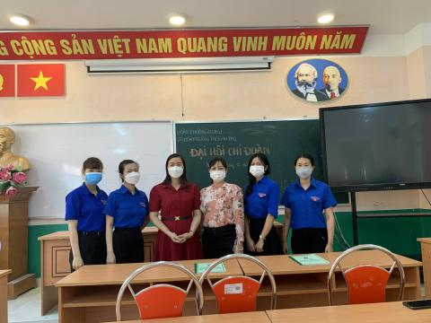
Đồng chí Mai Thị Thu- Bí thư chi bô, đồng chí Đoàn Thị Cẩm Hồng- Phó Bí thư chi bộ tham dự Đại hội Chi Đoàn năm học 2021 - 2022
Ngày 29/12/2021 vừa qua, Chi Đoàn trường THCS An Phú tiến hành đại hội Chi Đoàn năm học 2021 – 2022. Về dự đại hội cùng Chi Đoàn có đồng chí Mai Thị Thu, Bí thư chi bộ, hiệu trưởng nhà trường, đồng chí Đoàn Thị Cẩm Hồng, Phó Bí thư chi bộ, Phó Hiệu trưởng nhà trường. Mục đích của đại hội nhằm kiện toàn đội ngũ, định hướng mục tiêu chiến lược phát triển phong trào Đoàn cho năm học mới.
Đại hội đã diễn ra thành công tốt đẹp, Cô Lý Thị Kim Lộc tiếp tục trúng cử là Bí thư Chi Đoàn trường năm học 2021 - 2022. Dù ở bất kỳ cương vị, vị trí nào, chúc Chi Đoàn giáo viên trường THCS An Phú với bản lĩnh vững vàng, luôn là đội tiên phong đi đầu trong mọi hoạt động. Sống, làm việc, nỗ lực xứng đáng với lời căn dặn của Bác: "Phải không sợ khổ, sợ khó, thực hiện đâu cần thanh niên có, đâu khó có thanh niên".
Thanh Dung
